РАЗРАБОТКА ЭФФЕКТИВНЫХ СРЕДСТВ РАЗРАБОТКИ И

ИЗУЧЕНИЯ СИСТЕМ УПРАВЛЕНИЯ ВЕНТИЛЬНЫМИ

ДВИГАТЕЛЯМИ ДЛЯ ОБУЧЕНИЯ СТУДЕНТОВ

Е. В. Комаров, А. Н. Савин

Саратовский Государственный Университет имения Н.Г. Чернышевского, Саратов, Российская Федерация

Введение
В настоящее время в промышленности широко используются различные типы приводов, построенных на различных типах двигателей постоянного тока. Наиболее перспективными и эффективными являются приводные устройства, устройства точного позиционирования и измерения на основе вентильных двигателей, называемых в зарубежной литературе Brushless Direct Current Motors (BLDC) [1]. Такие двигатели активно используются в машиностроении и станкостроении, автомобилестроении, авиации. Такое широкое представительство обусловлено более высоким КПД [2, стр. 7] по сравнению с другими типами двигателей постоянного тока, возможностью быстрого старта / остановки / реверсирования / поддержание заданной скорости [1, стр. 28-29], однако использование таких двигателей предполагает наличие микропроцессорных систем управления.
Разрабатываемые для промышленного применения вентильные двигатели могут иметь внушительные размеры и располагаться в труднодоступных местах, что существенно затрудняет создание систем управления. В связи с этим возникает необходимость разработки стендов, позволяющих проводить необходимые исследования и настройки в лабораторных условиях.
Немаловажным факторами, влияющими на качество и время разрабатываемой системы управления, является наличие квалифицированных кадров. Для их эффективной подготовки, как правило, необходимы программно-аппаратные средства, позволяющие с одной стороны изучать логику работы изучаемой системы управления, а с другой – позволяют макетировать реальную систему и проводить на ней эксперименты.
Проектирование крупных лабораторных комплексов и стендов, а также введение их в эксплуатацию – нетривиальная и затратная задача. Поэтому применение разработанных универсальных образовательных платформ позволяет сократить время построения проблемно-ориентированных стендов и при этом снизить затраты. Одной из таких платформ является образовательная лабораторная станция NI ELVIS II [3]. Она представляет собой плату сбора данных в режиме реального времени, управляемую с помощью среды графического программирования NI LabVIEW [4]. Универсальность данной платформы обеспечивается применением сменных модулей-плат, ориентированных для обучения студентов в конкретных предметных областях.
Целью данной работы является разработка сменного модуля для лабораторной станции NI ELVIS II, а также программного обеспечения в среде графического программирования LabVIEW для изучения, проектирования и испытания систем управления вентильными двигателями.
Описание сменного модуля
Типичная система управления вентильными двигателями проиллюстрирована на рис. 1.
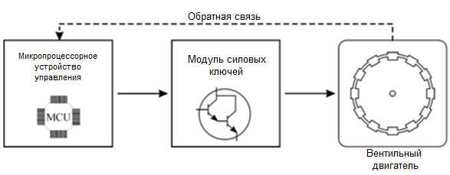
Рис. 1. Структурная схема системы управления вентильным двигателем
Элементами системы управления двигателем являются:
- микропроцессорное устройство управления (МУУ), вырабатывающее последовательность управляющих импульсов, а также контролирующее работу всей системы;
- модуль силовых ключей, отвечающий за коммутацию обмоток двигателя;
- непосредственно вентильный двигатель;
- цепь обратной связи, в виде сигналов поступающих с датчиков, установленных на двигателе.
При проектировании любого устройства приходится решать ряд сопутствующих подзадач, а также, зачастую, выбирать компромиссные решения. Так в ходе анализа возможностей, обеспечиваемых сменным модулем, а также потенциальных источников опасности как для схемы, так и для жизни и здоровья будущих эксплуатантов комплекса были сформированы следующие требования:
- возможность подключения различных вентильных двигателей с числом обмоток не более трёх, рабочим напряжением до 24 В и током до 8 А;
- возможность подключения как униполярных, так и биполярных двигателей;
- обеспечивать различные режимы работы подключенного двигателя (разгон, торможение, поддержание скорости);
- интеграция со средой графического программирования NI LabVIEW;
- управление вентильным двигателем должно осуществляться с помощью платформы ELVIS II из среды визуального программирования NI LabVIEW или устанавливаемого отладочного модуля с микроконтроллером;
- измерение фазовых напряжений и токов обмоток в режиме реального времени с помощью многоканального АЦП ELVIS II;
- подключение датчиков положения ротора различных типов;
- подключение мощного внешнего источника питания;
- обеспечивать защиту стенда по току в обмотках двигателя.
На основе перечисленных выше требований была разработана структурная схема сменного модуля, представленная на рис. 2.

Рис. 2. Структурная схема лабораторного стенда
В схеме согласования уровней используются специальные микросхемы управления МОП транзисторами. Для обеспечения надёжной работы ключи содержат аппаратную схему защиты от перенапряжения, а также схему ограничения по току программно управляемую от лабораторной станции NI ELVIS II. Для проведения исследований введена возможность контроля формы тока в обмотках вентильного двигателя и напряжений на них. Для обеспечения совместимости с различными двигателями, предусмотрена возможность подключения как цифровых, так и аналоговых датчиков положения ротора. Питание логической части стенда осуществляется от лабораторной станции NI ELVIS II, а питание вентильных двигателей от внешнего мощного блока питания, что в сочетании с мощными ключами (выдерживающими ток до 20 А) позволяют разрабатывать системы управления для достаточно мощных двигателей.
структура программного обеспечения для сменного модуля
Программное обеспечение строится на базе поставляемого с лабораторной станцией NI ELVIS II драйвера NI-DAQmx [5] и набора соответствующих компонентов для среды графического программирования NI LabVIEW. Драйвер отвечает за оперативный доступ к периферии станции. Также стоит отметить, что NI DAQmx является универсальным драйвером для большого семейства плат сбора и обработки сигналов (цифровых и аналоговых), производимых компанией National Instruments. Это означает, что однажды написанное ПО может быть использовано на имеющейся в наличии у пользователя аппаратной платформе NI.
На рис. 3 представлена структурная схема разработанного ПО для работы со сменным модулем.

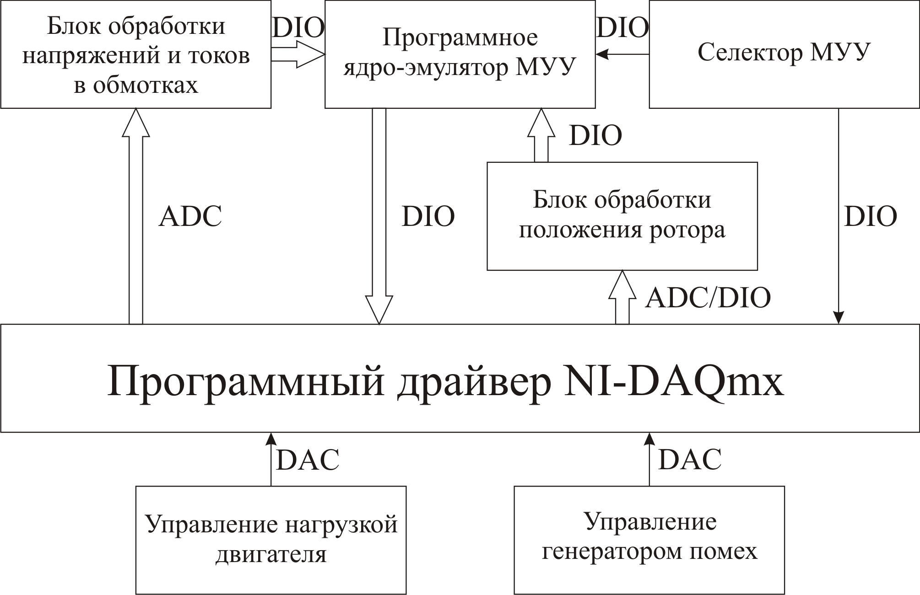
Рис. 3. Структурная схема программного обеспечения: ADC – аналогово-цифровое преобразование, DAC – цифро-аналоговое преобразование, DIO – цифровой ввод-вывод
Нетрудно заметить схожесть структурных схем ПО и аппаратной части сменного модуля. Рассмотрим наиболее важные блоки подробнее.
Ядро-эмулятор МУУ осуществляет выработку управляющих сигналов для коммутации обмоток вентильного двигателя, на основе данных поступающих с датчиков положения ротора двигателя а также амплитуд напряжений и токов в обмотках. Как отмечалось выше, система управления вентильным двигателем может строиться на основе программного ядра-эмулятора МУУ, либо с помощью внешнего микроконтроллера. При этом выбор устройства управления осуществляется программируемым селектором.
Блок обработки данных положении ротора может принимать сигнал как в цифровой, так и в аналоговой формах. В последнем случае происходит его оцифровка и конвертация в цифровой формат, используемый программным МУУ.
В лабораторную станцию NI ELVIS II встроено два канала цифро-аналогового преобразования (ЦАП). Один из каналов используется для программного генерирования помех, что позволяет проводить опыты по определению робастности изучаемой или проектируемой системы управления вентильным двигателем.
Второй канал ЦАП используется для управления динамической нагрузкой двигателя. Это позволяет применять комплекс для определения параметров двигателя опытным путем.
В блоке обработки формы обмоточных напряжений и токов осуществляет аналого-цифровое преобразование (АЦП) с последующей передачей релевантных данных в программное МУУ, а также их индикация. Это позволяет сравнивать теоретически полученные значения токов и напряжений в обмотках с реальными величинами и оценивать, таким образом, адекватность используемых моделей.
заключение
Разработан стенд в виде сменного модуля для лабораторной станции NI ELVIS II, позволяющий производить проектирование и изучение микропроцессорных систем управления вентильными двигателями.
Отличительными возможностями разработанного стенда является возможность моделирования различных режимов работы вентильных двигателей, динамически изменять нагрузку, а также проверки устойчивости системы управления при воздействии внешних помех.
Предлагаемый стенд предполагается использовать в учебном процессе при проведении теоретических и практических занятий по теории управления, а так же при выполнении НИР в СГУ им. Н.Г. Чернышевского совместно со специализированными промышленными предприятиями.
СПИСОК ЛИТЕРАТУРЫ
- Mubeen M. Brushless DC Motor Primer, 2008
- Microchip Technology Inc., Application Note AN885: Brushless DC (BLDC) Motor Fundamentals, 2003.
- NI ELVIS II Instrumentation, Design, and Prototyping Platform [Электронный ресурс]. URL: http://sine.ni.com/nips/cds/view/p/lang/en/nid/13137 (дата обращения: 02.05.2012).
- NI LabVIEW Platform [Электронный ресурс]. URL: http://www.ni.com/labview/ (дата обращения: 02.05.2012).
- NI-DAQmx Driver Software [Электронный ресурс]. URL: http://www.ni.com/
dataacquisition/nidaqmx.htm (дата обращения: 02.05.2012).

